附件1

预防一氧化碳中毒安全常识
寒潮来袭，冷空气肆虐
不少人在家中使用煤气、天然气取暖
殊不知，藏在冬天里的“杀手”
一氧化碳
每年冬季，全省各地一氧化碳中毒事件频发，主要原因还是部分市民自身没有引起重视，缺乏相关安全意识。


一氧化碳=冷酷无情的“杀手 ”
一氧化碳（CO）为无色、无味、无臭的“三无”气体，有毒，并且难溶于水。

不同程度的一氧化碳中毒
有不同的表现
轻度中毒
头痛、无力、眩晕等症状；

中度中毒
口唇呈樱桃红色，有恶心、呕吐、意识模糊、虚脱、昏迷等症状；

重度中毒
呈深昏迷状态，伴有高热、四肢肌张力增强和阵发性或强制性痉挛，患者多有脑水肿、肺水肿、心肌损害、呼吸抑制，可造成死亡。
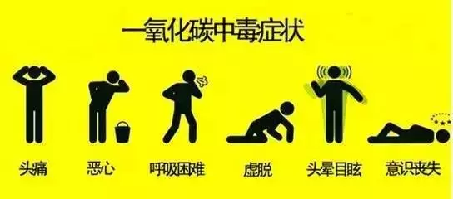

一氧化碳中毒急救措施
▲ 迅速将门窗打开，关掉煤气罐、火源等危险源，勿打开电源、碰触室内家电等，以防爆炸。
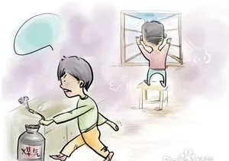

▲ 将患者移到通风地，并松开衣服，保持仰卧姿势；

▲ 将患者头部后仰，使气道畅通，清除口、鼻内污物；

▲ 患者如有呼吸，要以毛毯保温，迅速就医；

▲ 若发现呼吸心跳停止，则立即行心肺复苏术，并呼叫120急救；

▲ 迅速纠正缺氧状态，有条件的话进行高浓度吸氧，特别是高压氧舱治疗可迅速纠正组织缺氧，是CO中毒患者治疗的最重要也是最有效的治疗措施。

但是
有些人意识到自己中毒时
往往为时已晚
当发生一氧化碳中毒，患者意识到中毒时，常会挣扎着下床开门、开窗，但一般仅有少数人还有能力打开门窗，大部分病人会迅速发生抽搐、昏迷，从而失去自救能力。
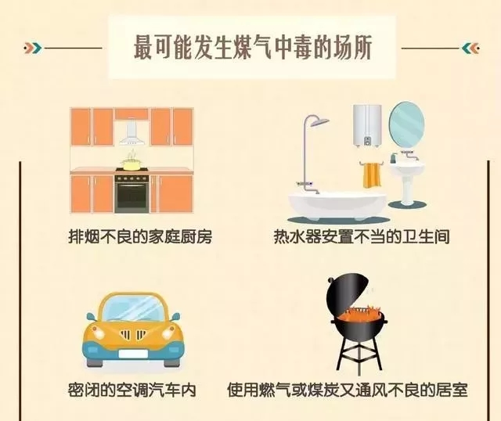
所以
预防最关键！
▲ 冬季取暖或使用煤气、天然气时，一定要注意室内通风换气；

▲ 使用燃气炉的厨房要安装通风扇，要保持空气流动、畅通；

▲ 不要在长时间停车时或刚启动车辆时打开汽车暖气，尤其是关闭车窗的情况下，一氧化碳大量聚集在车内无法快速排出，极易造成一氧化碳中毒。
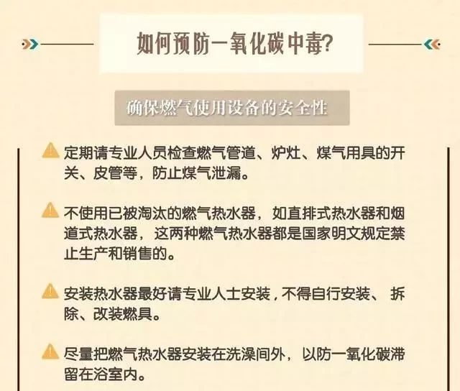
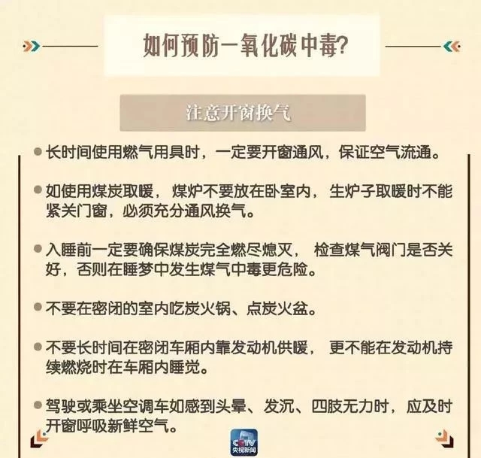

最后
重要的事情说三遍
注意通风
注意通风
注意通风

